Тема недели с 20.04 – 26.04 «Волшебница вода»
Предлагаем вашему вниманию развивающие занятия и рекомендации по теме «Волшебница вода».
Занятия вы можете проводить с ребенком в течении дня, и в удобное для вас время.
Фотографии работ отправлять на эл.почту методиста Детского сада подписав № группы и ФИ ребенка. lenaof200721@mail.ru
Всем удачи и хорошего настроения!!!
Опыты с водой
1. Вода движется вверх (живая радуга)
Для проведения опыта вам потребуется:
- Бумажное полотенце или плотная туал.бумага, фломастеры, стакан с водой (воды в стакане совсем чуть чуть).
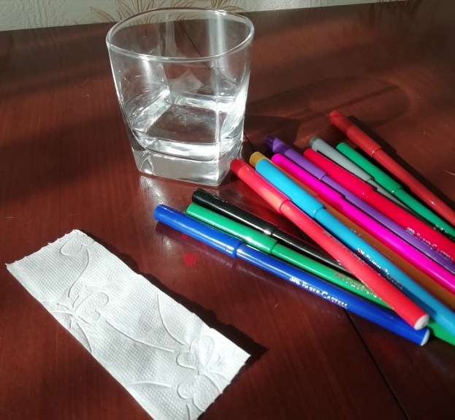
На полоске бумаги, отступив немного снизу, рисуем фломастером рисунок (у меня это цвета радуги).
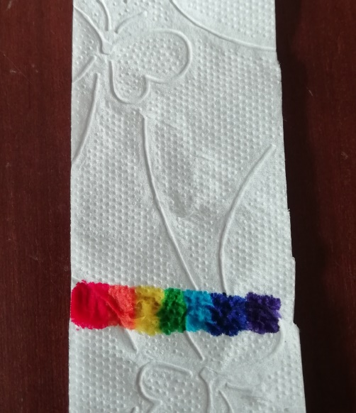
Опускаем наш листочек в стакан с водой так, чтобы вода не касалась рисунка!!!
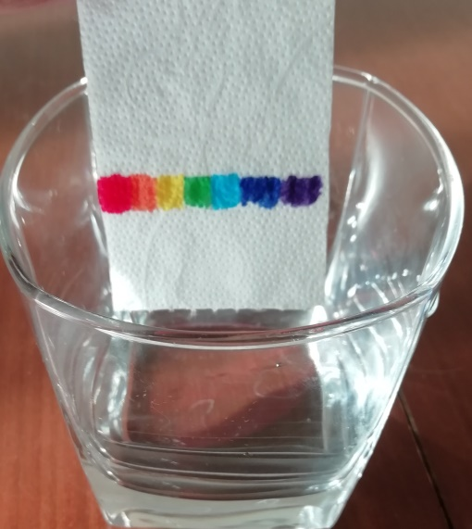
Наблюдаем что происходит.
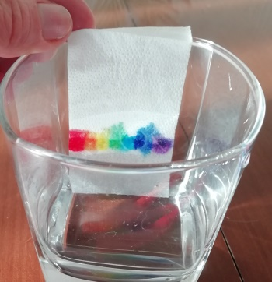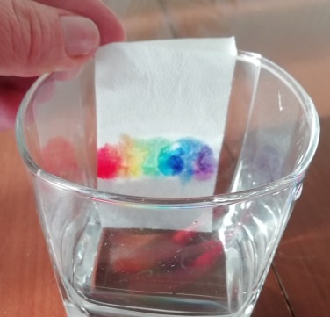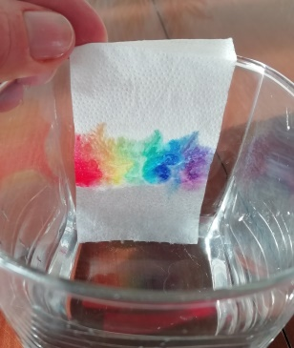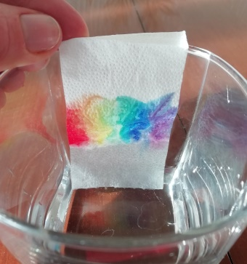

2. Вода проявитель
Для проведения опыта вам потребуется:
- Бумажное полотенце или плотная туал.бумага, фломастеры, тарелка с водой.
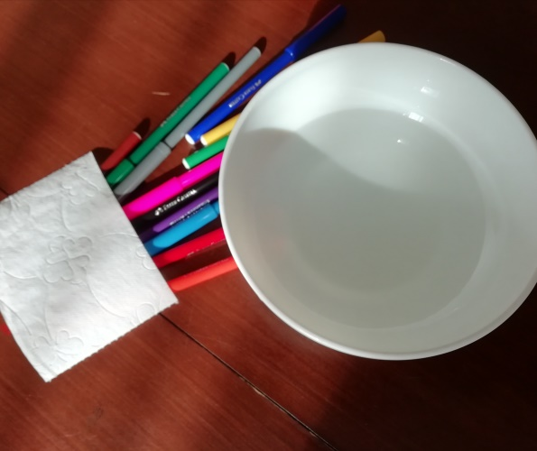
Листок складывем пополам, на нижней части рисуем дождик, а на верхней тучку (рисунок может быть любой).
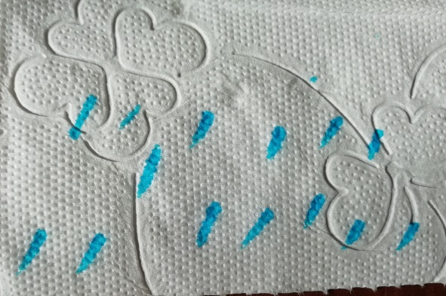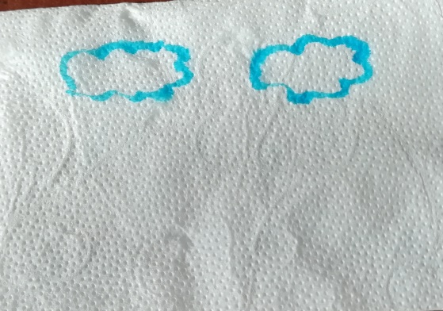
Опускаем листок с рисунком в емкость с водой
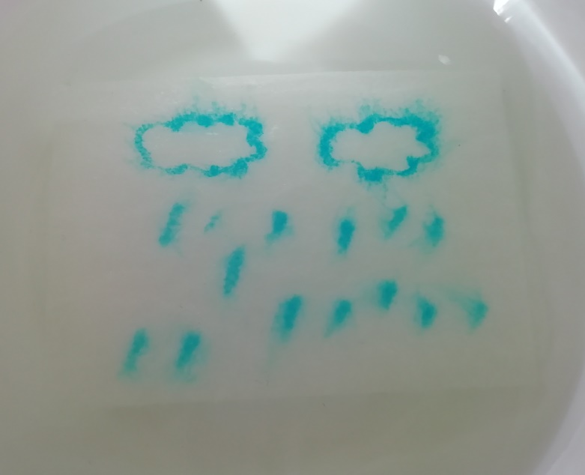

Рекомендации по теме недели:

Напомнить детям о свойствах воды (вода может быть в разных состояниях: твердом, жидком, газообразном; в воде могут растворять другие вещества; воду можно окрасить в разные цвета; вода прозрачная, не имеет формы, цвета, запаха, имеет разную температуру и др.).
Напомнить о простейших связях между живой и неживой природой (идёт дождь – на земле лужи, растениям и животным нужна вода …)

Игры
Игра «Вода какая…»
В море вода какая – морская, в озере – озёрная, в реке – речная, в роднике – родниковая, в болоте – болотная.
Игра «Доскажи словечко»
- Мальчик воду в стакан… наливает
- Из стакана в стакан воду…. переливают
- Девочка воду в раковину… выливает
- Шофёр в машину воду. .. заливает.
- Мама цветы … поливает

Беседа: «Что мы знаем о воде?»
1.Что такое вода? (Жидкость)
2. Где встречается вода? (В ручейке, реке, озере, океане, море, кране)
3. Какая бывает вода? (Прозрачная, безвкусная, жидкая, без запаха, без формы, тёплая, холодная, горячая, кипяток, пресная, солёная, без цвета).
4. Кто живёт в реках и озёрах? (Сом, щука, окунь, карась, лещ, налим, лягушка, рак, язь, плотва, ерши и т.д.)
5. Кто живёт в океанах и морях? (Киты, дельфины, моржи, тюлени, кашалоты, скаты, морские коньки, морские звёзды, кораллы, рыба-молот, сельдь, треска, осьминоги, рыба-пила и т.д.)
6. Что растёт в воде? (Кувшинки, водяные лилии, камыш, водоросли и т.д.)
7. Всегда ли вода одинаковая? (Нет, она бывает разная. Это снег, дождь, ливень, роса, снегопад, пурга, лёд, лужи, иней, сосульки, пар…)
8. Для чего человеку нужна вода? (Умываться, купаться, пить, мыть посуду, стирать бельё, мыть полы, протирать пыль, поливать цветы, поить животных…)
9. Кому нужна вода? (Человеку, животным, растениям, всему живому на Земле)
10. Почему воду надо беречь? (Пресной воды на планете очень мало, а без неё не возможна жизнь ни человека, ни растений, ни животных).
Загадки
Растет она вниз головою,
Не летом растет, а зимою.
Чуть солнце ее припечет,
Заплачет она и растает. (Сосулька.)

Что за звездочки сквозные
На пальто и на платке?
Все сквозные, вырезные,
А возьмешь, вода в руке. (Снежинки.)

Рассыпался горох на 70 дорог,
Никто его не подберет?
На царь, ни царица,
На красная девица. (Град.)
Серебристой бахромой
На ветвях висит зимой.
А весной на весу
Превращается в росу. (Иней.)

И в него льется, и из него льется,
А сам по земле плетется. (Ручей.)

Шумит он в поле и в саду,
А в дом не попадет.
И никуда я не иду
Покуда он идет. (Дождь.)

Драгоценным ожерельем
Спать ложится на деревья,
Без труда отыщет кров
Среди веток и цветов. (Снег)
Рыбам жить зимой тепло,
Крыша- толстое стекло. (Лед)

То спокойная, то шумливая,
И широкая, и красивая.
Любят плавать в ней, нырять,
Огороды, сады её водой поливать. (Река)

Я и туча, и туман,
И ручей, и океан.
И летаю, и бегу,
И стеклянной быть могу. (Вода.)

Рассказать детям о круговороте воды в природе
